Художественно – эстетическая деятельность. Рисование.
Уважаемые родители, сдетайте заготовку для ребёнка,
ему останеться дорисовать детали и раскрасить
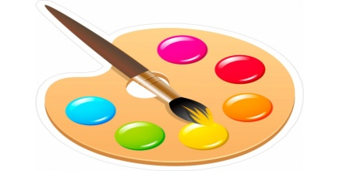

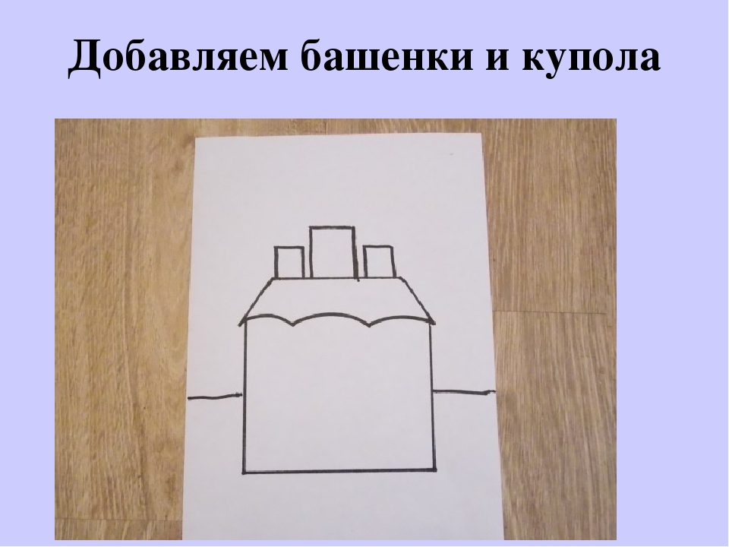

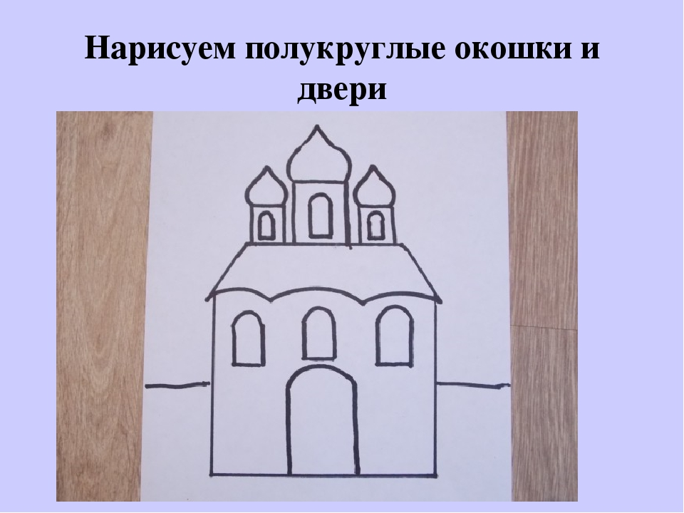
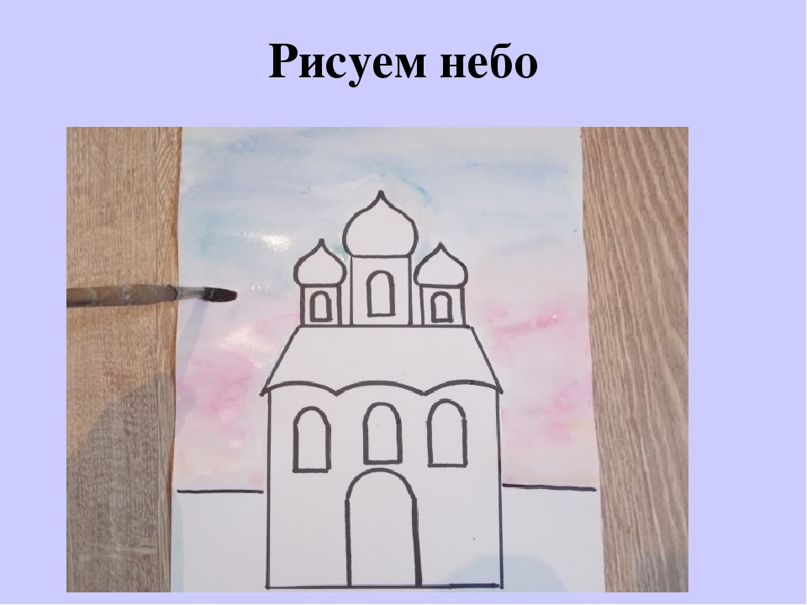

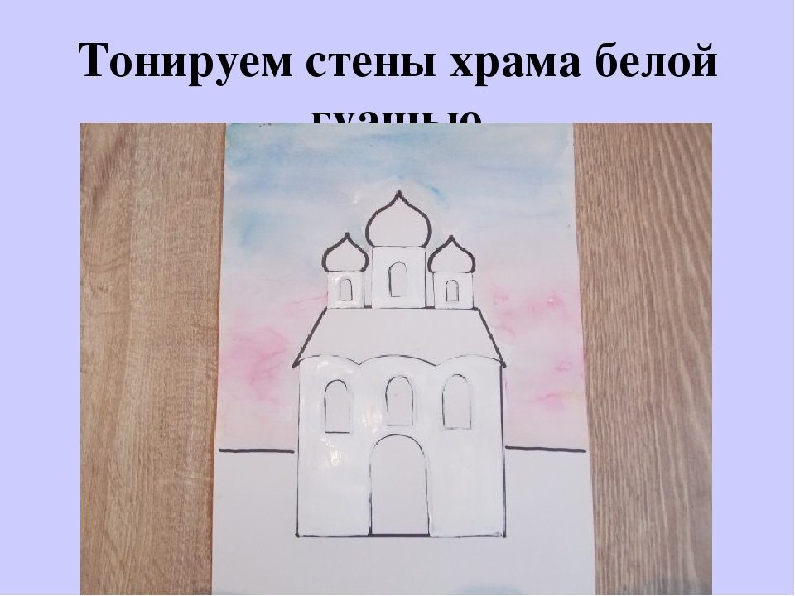
Желаю удачи в Вашем совместном творчестве!!!

